31 ianuarie 2017
RAPORT ZILNIC

Calificativ:  NEUTRU | Adevărul din factura la current, ce plătim | RomâniaTV-18:29  1min 53s
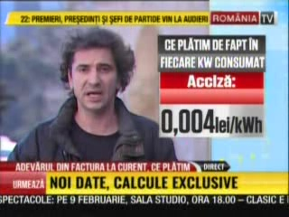 | Factura de energie electrică conţine mai multe elemente, fapt care face ca impactul final al liberalizării pieţei de energie asupra consumatorilor să fie unul destul de mic. Mai exact, din 50 de bani, cât costă acum un Kw la un furnizor concurenţial din Bucureşti, preţul energiei e de doar 18 bani, restul fiind taxe şi tarife reglementate de stat.

